1 занятие Приближённые рассуждения
- Расчёт коэффициентов уверенности по дереву логического вывода. Учебное пособие Э2391 с.62-76
- Разобрать7 правил из медицинской ЭС и построить дерево логического вывода. Пример описан в учебном пособии Э 2391(с.62-76)
- Расчёт коэффициентов для различных правил, записанных в оболочке ANIES
Пример задания по п1. Провести расчет коэффициентов уверенности для заключений С1 и С2 дерева логического вывода. Привести формулы расчета и комментарий
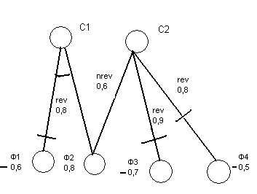
Пример задания по п.2.
- Задача. С использованием теории приближенных рассуждений построить дерево логического вывода и провести многоступенчатое рассуждение, расчет коэффициентов уверенности для заключений «вызов врача» и «лечь в постель и принять аспирин». Привести формулы расчета и комментарии. (35 баллов)
База знаний представлена следующими правилами:
1.Если у вас грипп и вы находитесь в уязвимом возрасте, то вызовите врача [0.9]. 2. Если у вас острый фарингит, то вызовите врача[1.0]. 3. Если у вас простуда, то ложитесь в постель и примите аспирин[0.4]. 4.Если у вас грипп и вы не находитесь в уязвимом возрасте, то ложитесь в постель и примите аспирин[0.4]. Если у вас лихорадка и болят мышцы, то у вас грипп[0.7].
Если у вас насморк и нет лихорадка и болят мышцы, то это простуда[0.7].
Если у вас в горле нарывы и есть лихорадка, то это острый фарингит[0.8].
Если вам меньше 8 или больше 60 лет, то вы находитесь в уязвимом возрасте[0.7]
Число, стоящее в правой части каждого правила, указывает коэффициент уверенности для конкретной импликации. При расчете коэффициентов уверенности заключений использовать следующие коэффициенты уверенности фактов:
насморк - [плюс 0.5], болят мышцы -[плюс 0.7], лихорадка - [плюс 0.7], нарывы в горле - [минус 0.8], вам меньше 8 [минус 0.9], вам больше 60 лет - [минус 0.6]

Пример задания по п.3 приведён в презентации.

